Religia

Niech będzie pochwalony Jezus Chrystus.
Dziś módlmy się pełni radości ze Zmartwychwstania Pana Jezusa.
W imię Ojca, i Syna i Ducha Świętego. Amen. Ojcze nasz…

Na naszych zajęciach otrzymaliście ‘kostkę Wielkiego Tygodnia’ Jest tam obrazek, przestawiający zmartwychwstanie. Pamiętacie jak o tym opowiadałam?
To wszystko wydarzyło się naprawdę. Posłuchajcie słów Ewangelii według świętego Mateusza
(Mt 28, 1-2, 4-10):

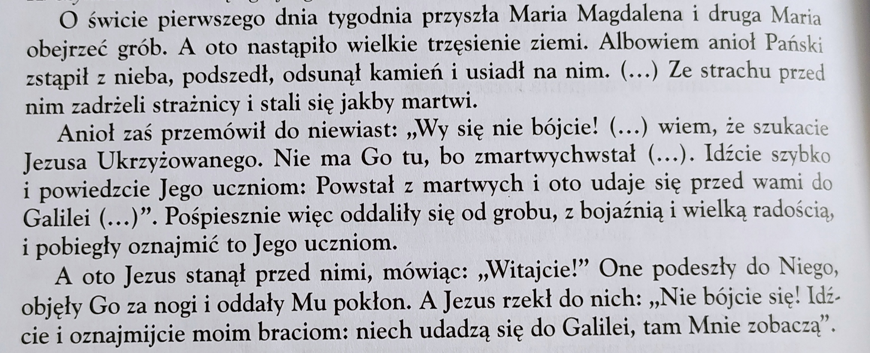

Teraz jest czas największej radości w Kościele i w naszych rodzinach. Cieszymy się ze zmartwychwstania, tak bardzo, że aż warto o tym śpiewać. Jest wiele pięknych pieśni, których nauczą was rodzice, dziadkowie lub usłyszycie je w Kościele, ja na dziś proponuje piosenkę z gestami:

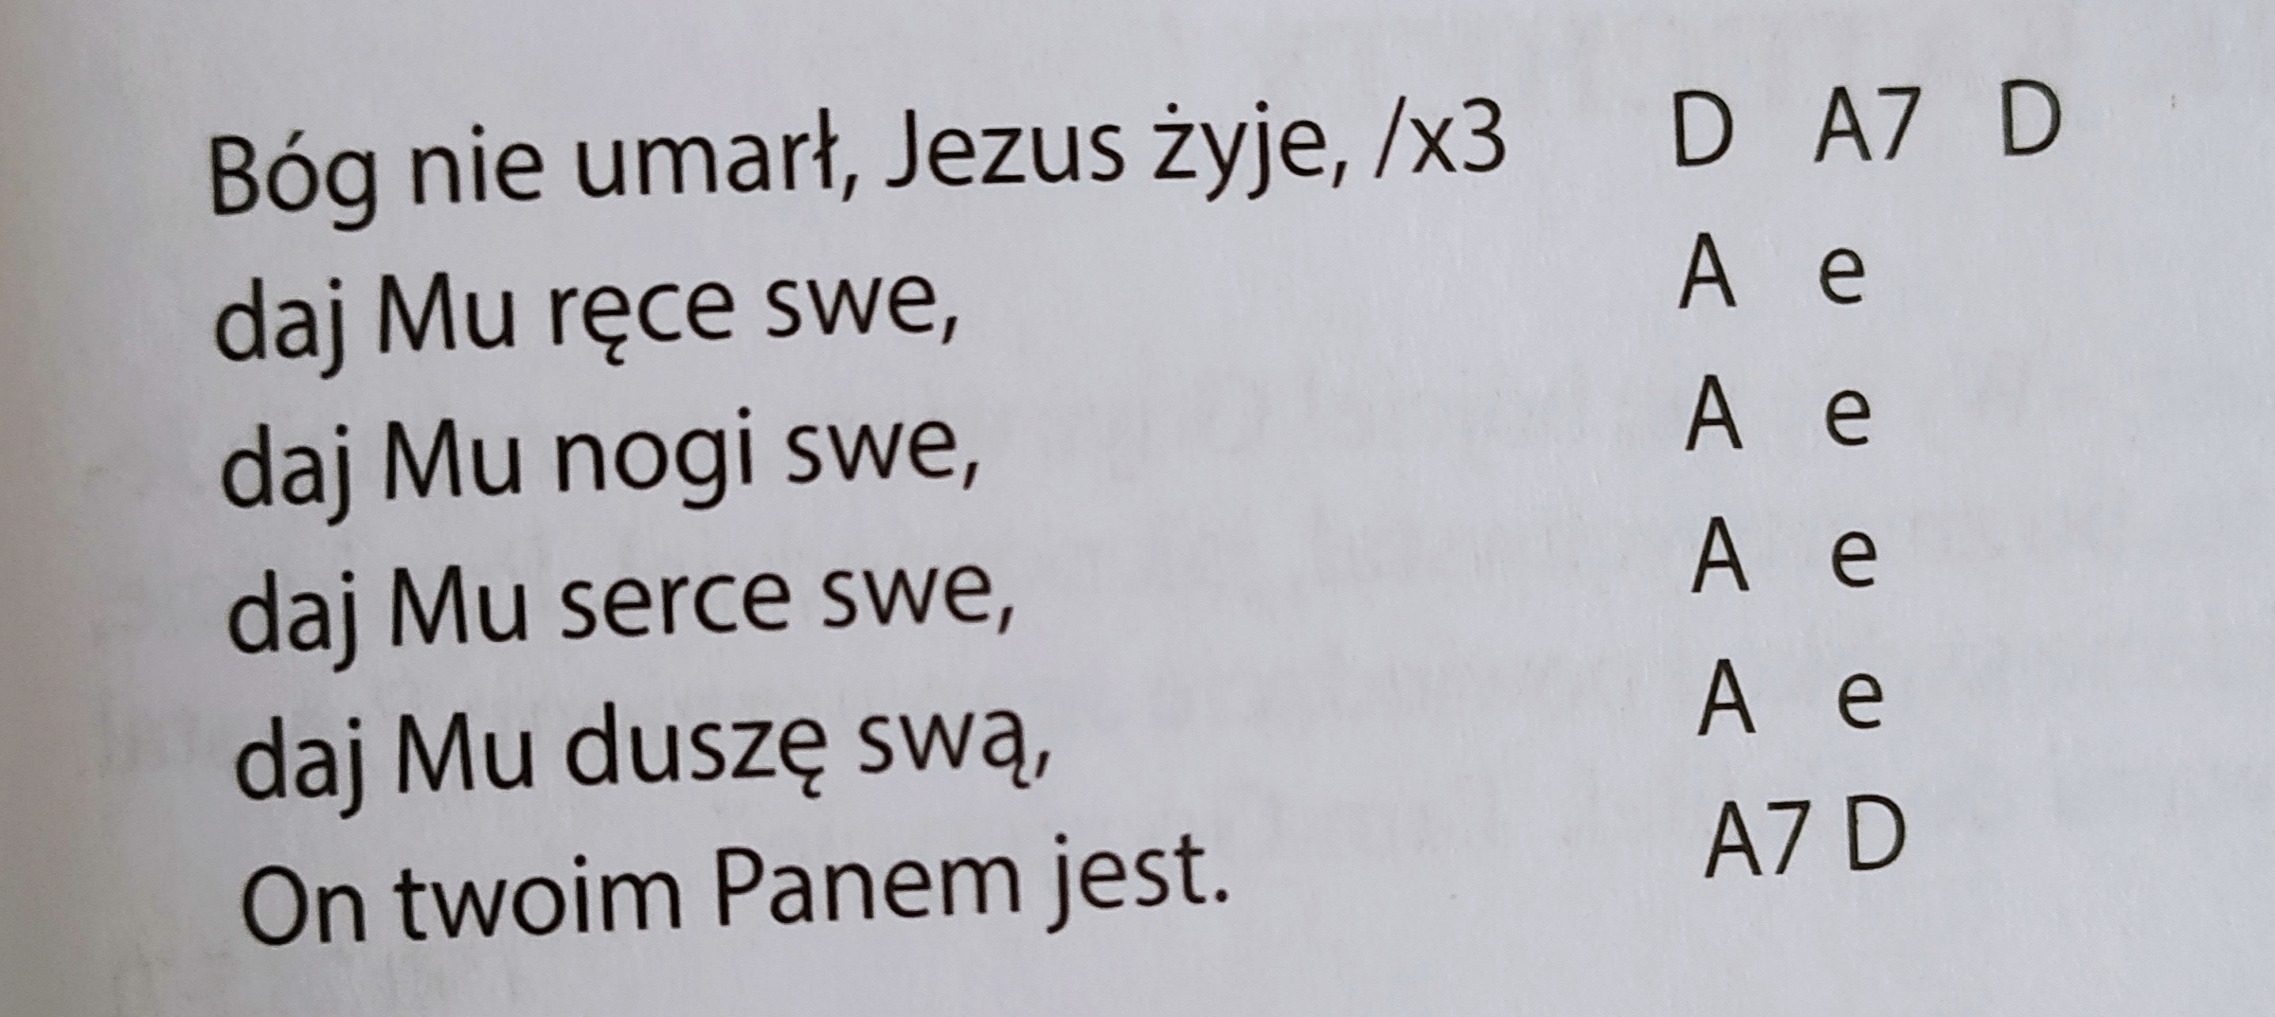

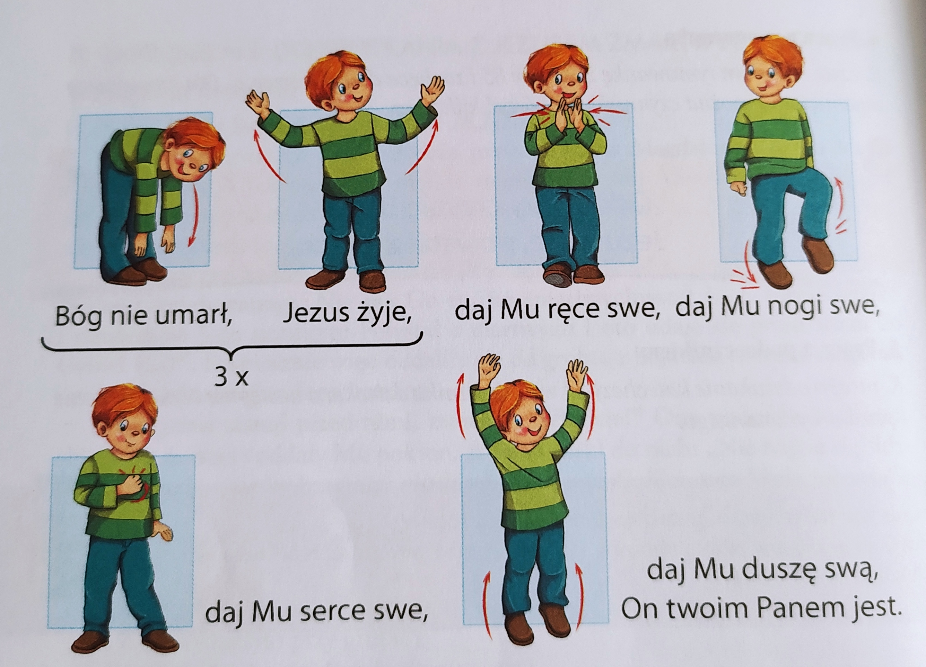
Podpowiedź melodii do piosenki.

Macie na ten tydzień zadanie, by jak najwięcej się uśmiechać i sprawiać innym radość.
Chrystus zmartwychwstał Alleluja! ☺

Pozdrawiam serdecznie
Agnieszka Szczepańska

